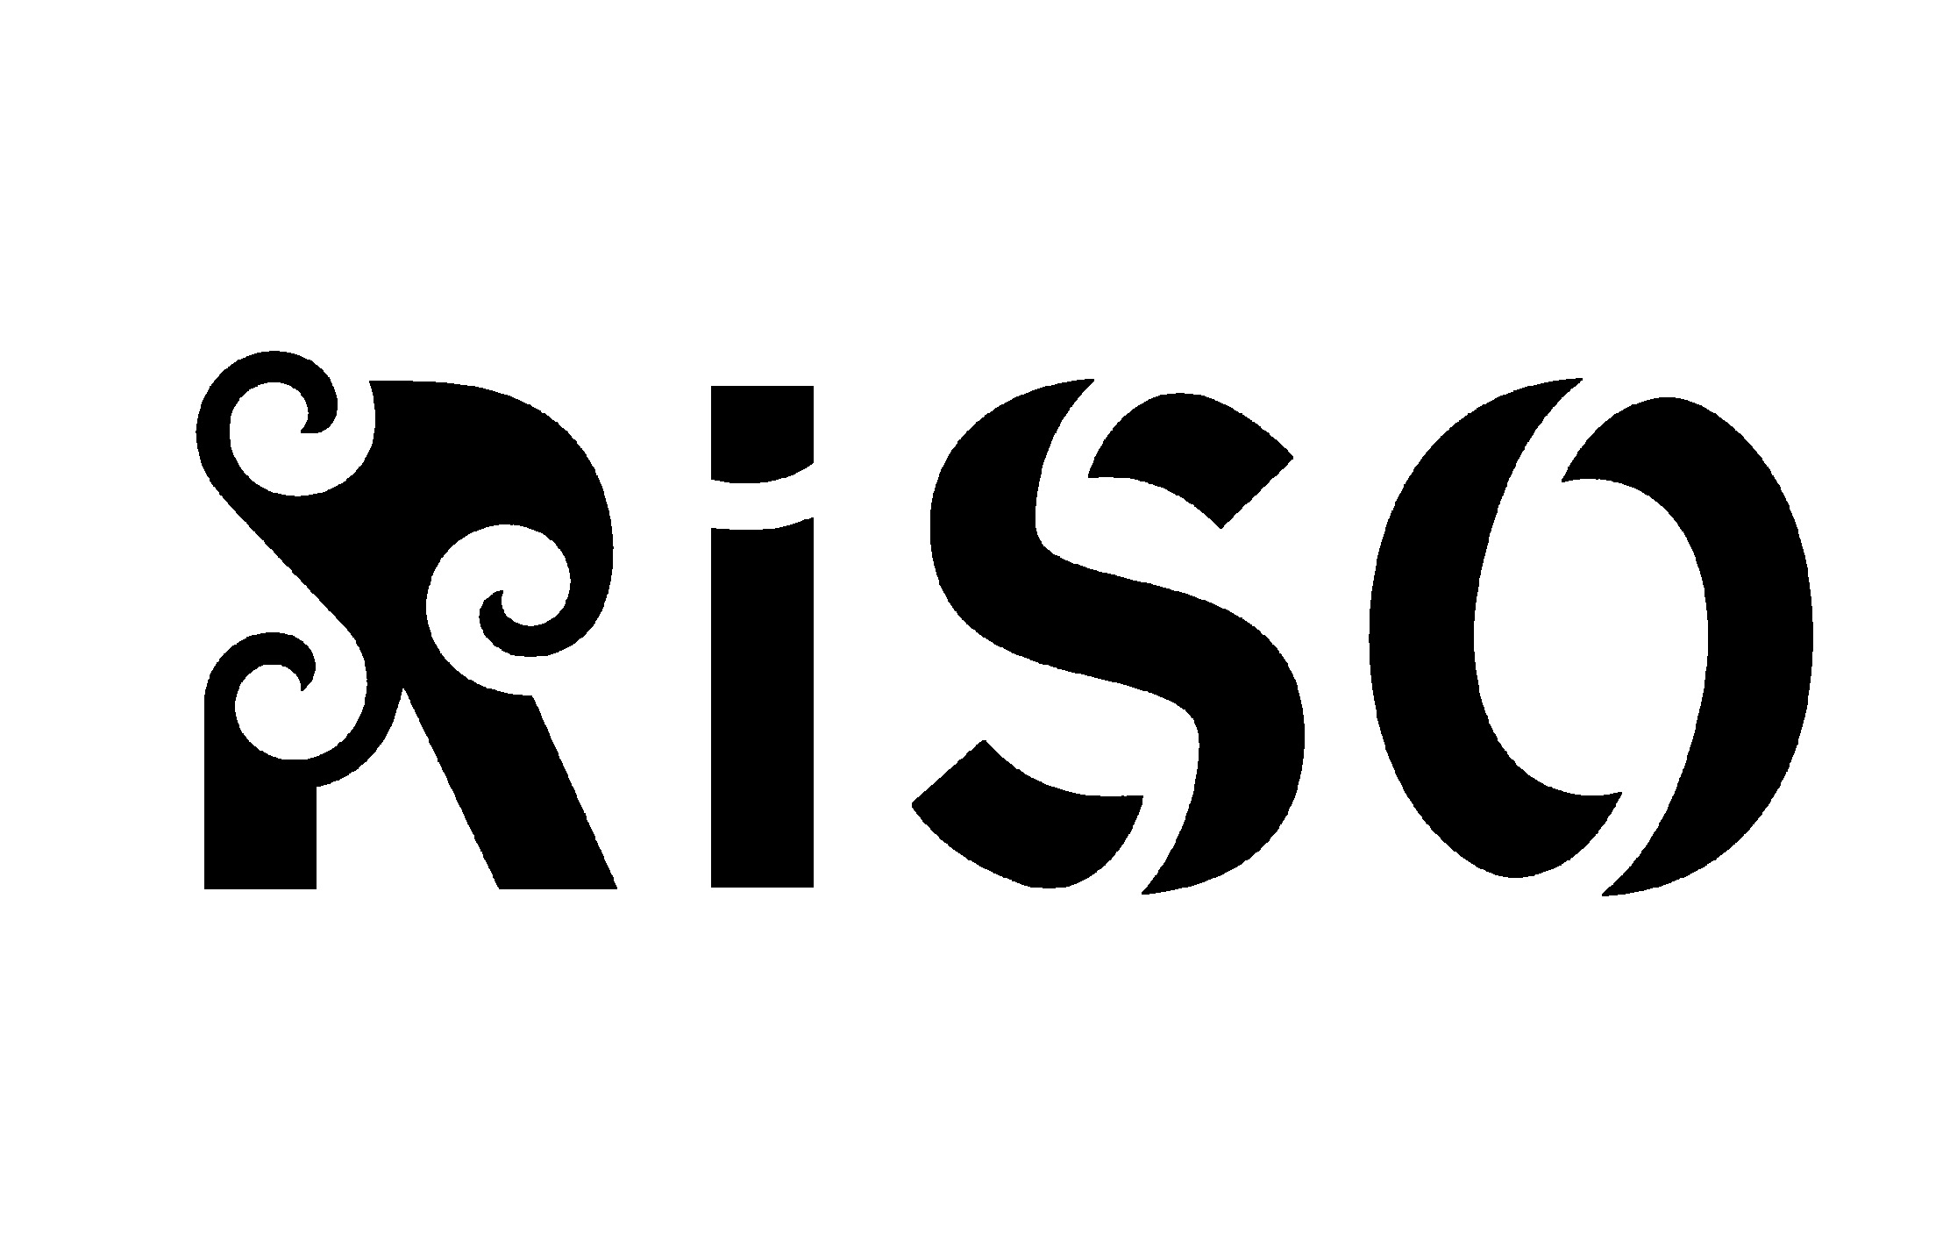

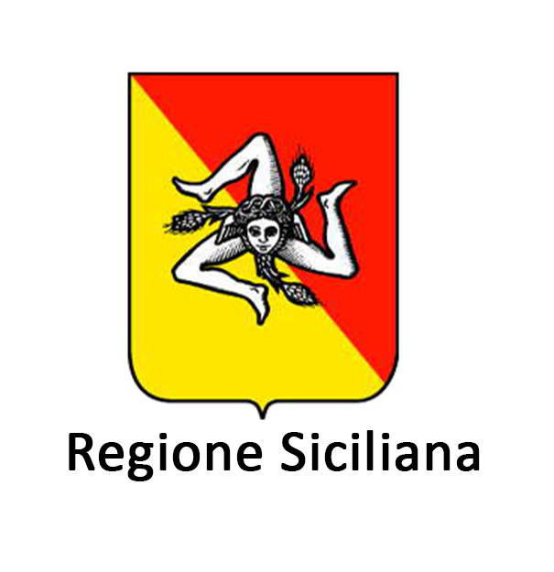

Museo Regionale d'Arte Moderna e Contemporanea di Palermo

La gravità delle forze nascoste
di Sasha Vinci

A cura di Serena Ribaudo

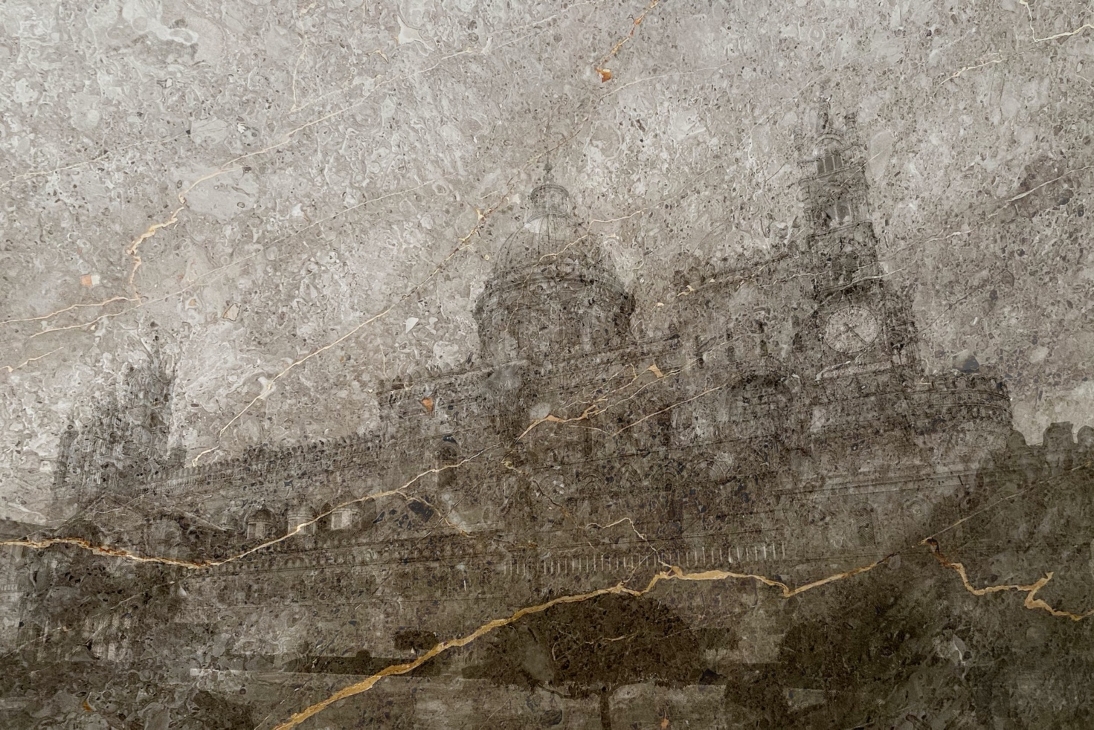

Opening: 20 dicembre 2023 ore 18
Fino al 20 gennaio 2024

Cappella dell’Incoronata
Via Incoronazione, 11 – Palermo

Alla Cappella dell’Incoronata, una delle sedi del Museo Regionale d'Arte Moderna e Contemporanea di Palermo, dal 20 dicembre 2023 al 20 gennaio 2024 l’artista siciliano Sasha Vinci presenta per la prima volta “La gravità delle forze nascoste”, un progetto inedito a cura di Serena Ribaudo dedicato interamente a Palermo, al suo tessuto urbano e sociale. Vinci, noto per le sue audaci sperimentazioni sulla contemporaneità, crea opere che parlano con profondità alla realtà odierna, affrontando le distanze, le paure e le contraddizioni che caratterizzano il presente. Attraverso uno sguardo trasversale, l'artista indaga sulle fratture di questo momento storico, riconsiderando i rapporti tra la natura, l'essere umano contemporaneo e il suo ambiente sociale, con l'obiettivo di acquisire una nuova coscienza etica, estetica e politica, aprendo le porte a nuove prospettive di comprensione e di interazione con il mondo che ci circonda.

Ciò che distingue la ricerca artistica di Sasha Vinci è la continua sperimentazione di diversi linguaggi artistici, utilizzando media come il disegno, la scultura, l'installazione, la performance, la fotografia e il suono. In questo progetto dedicato a Palermo, questi mezzi espressivi convergono per creare un'opera d'arte totale e unica nel suo genere, che coinvolgerà gli spettatori in una straordinaria esperienza multisensoriale.

Come scrive la curatrice Serena Ribaudo: “Il lavoro di Vinci indaga con originalità, pregnanza e sentimento poetico il tessuto urbano, animico ed eterico della città di Palermo. La gravità delle forze nascoste è un omaggio al capoluogo siciliano, ai suoi profili, ai suoi cieli. Una dichiarazione d'amore ad una città, il cui ductus ardente viene simbolicamente auscultato, e decifrato, nelle sue armonie e dissonanze per essere restituito ai cittadini in una nuova forma espressiva come dono straordinario”.

L'artista afferra la gravità, già presente nel titolo stesso della mostra, come una delle forze fondamentali che condiziona corpi, animali e oggetti inanimati. Vinci esplora questa forza onnipresente che regola i moti celesti, unificando l'umanità in una condizione di inevitabile adesione. Anche l'essere umano, pur con la sua presunzione di dominio sulle altre specie, deve piegarsi a questa forza, incapace di controllarla o imprigionarla. Vinci reintroduce diverse simbologie legate alla cosmologia, alla visione platonica del mondo e alla simbologia musicale, impiegando elementi tipici della tradizione siciliana e conferendo loro nuovi significati, sia politici che sociali, risonanti nel tempo presente. La gravità diventa così una metafora potente che permea non solo l'opera di Vinci ma anche le vite di tutti noi.

Ad arricchire la mostra sarà l’opera site-specific “NON SI DISEGNA IL CIELO / Il Canto di Palermo”. Quest'opera è parte della serie in continua evoluzione "NON SI DISEGNA IL CIELO", avviata dall'artista nel 2015 a Volterra in Toscana. Attraverso questo progetto, Vinci crea opere sinestetiche e multisensoriali, traducendo lo skyline e le costellazioni di un luogo in armonie musicali, dando voce alla natura e al paesaggio.

Attraverso un intreccio sapiente di opere, Vinci crea una continuità tra passato e presente, tra racconto sacro, mitologico e azione civile, conferendo un significato e un'importanza straordinaria per l'essere umano e il cittadino contemporaneo. L’obiettivo della ricerca artistica di Sasha Vinci è quello di creare una visione che va al di là dell'effimero e abbraccia l'essenza stessa dell'esistenza.

"La Gravità delle Forze Nascoste" rivela così nuove interazioni tra i corpi, nuovi rapporti che sorgono da noi stessi e che illuminano la vita nelle sue incognite più profonde, lasciando spazio a molteplici possibilità. La gravità è un assioma inconfutabile, a cui nessuno può sottrarsi. Tuttavia, come immersi in un vortice cieco, risorgiamo per manifestarci con una nuova forma, una forma multinaturale. Questa mostra ci invita a guardare oltre la superficie delle cose, a scavare più a fondo nelle fratture del presente.

Sasha Vinci: biografia
Il fondamento della ricerca di Sasha Vinci si basa sulla continua sperimentazione di differenti linguaggi artistici. Performance, scultura, disegno, pittura, scrittura, musica sono espressioni che l'artista utilizza per creare opere da cui emerge un pensiero libero che si interroga sulle problematiche dell’esistente, per giungere ad una visione ampia e plurale. Dal 2012 al 2018 Vinci ha collaborato attivamente con l’artista Maria Grazia Galesi con la quale ha creato il duo Vinci/Galesi, dando vita alla Trilogia del possibile: un progetto di arte pubblica e sociale che coinvolgeva attivamente i cittadini e le comunità. Nel 2008 è stato l'ideatore e il fondatore di SITE SPECIFIC, una realtà indipendente gestita dall'Associazione Culturale non-profit PASS/O. Un progetto ambizioso e di ampio respiro che trasforma la città di Scicli in un Teatro Vivo, un luogo in cui la creatività contemporanea può abitare ed esistere. Nel gennaio del 2013, in collaborazione con altri professionisti, fonda S.E.M. (Spazi Espressivi Monumentali): un modello di sviluppo sostenibile che a Scicli ridisegna la gestione integrata dei monumenti, unendo contenuti culturali dell’arte e delle tradizioni a strategie economiche. Per S.E.M. Sasha Vinci ricopre il ruolo di Direttore Artistico. Da dicembre 2012 a settembre 2013 è stato Direttore Artistico del progetto CLANG. Le opere di Sasha Vinci sono state pubblicate in differenti giornali e riviste nazionali ed internazionali come Hi-Fructose Magazine, Flash Art, Artribune, Arte e Critica, Wall Street International, Exibart ed Exibart on paper, Abitare Magazine, Espoarte, Rivista Segno, Gestalt Gtk, El Pais, Diari De Girona (Dominical), Il Sole 24 ore, Panorama, L'Espresso, La Repubblica, Il Fatto Quotidiano, Kairós Magazine, Famiglia Cristiana, La Sicilia, Il Giornale di Sicilia, Il Giornale di Scicli. Dal 2017 collabora attivamente con la galleria d'arte aA29 Project Room.

Serena Ribaudo: biografia
Serena Ribaudo si è laureata in Storia dell'arte presso la Facoltà di Lettere e Filosofia dell'Università di Palermo. Vive tra Palermo e Firenze. È saggista, storico dell’arte, critico d'arte. Si occupa dell'organizzazione e del coordinamento curatoriale, scientifico e tecnico di mostre d'arte contemporanea presso organismi pubblici e privati in Italia e all'estero. Ha dedicato la sua attività in particolar modo alla curatela di mostre ed eventi artistici all'interno di sedi storiche al fine di una maggiore valorizzazione del dialogo tra arte contemporanea e patrimonio artistico-architettonico del passato. Ha collaborato con numerose riviste d' arte contemporanea tra cui Rivista Segno e Segnonline, Espoarte, Artslife, Grandi Mostre, Arte In.

INFO
TITOLO: La gravità delle forze nascoste
DI: Sasha Vinci
A CURA DI: Serena Ribaudo
QUANDO: Dal 20 dicembre 2023 al 20 gennaio 2024
OPENING: 20 dicembre 2023 ore 18
DOVE: Cappella dell’Incoronata, Via Incoronazione, 11 – Palermo
ORARI: Dal lunedì al venerdì, ore 9.00-13.00
https://www.museoartecontemporanea.it

CONTATTI
SITO: https://sashavinci.com/
INSTAGRAM: https://www.instagram.com/sasha.vinci/
FACEBOOK: https://www.facebook.com/sasha.vinci?ref=tn_tnmn
YOUTUBE: https://www.youtube.com/user/PassoNontemporanea

UFFICIO STAMPA

CULTURALIA DI NORMA WALTMANN



051 6569105 - 392 2527126
info@culturaliart.com
www.culturaliart.com
Facebook: Culturalia

Instagram: Culturalia_comunicare_arte

Linkedin: Culturalia di Norma Waltmann
Youtube: Culturalia

